**UNIVERSIDAD NACIONAL DE SAN AGUSTÍN DE AREQUIPA**

**FACULTAD DE CIENCIAS DE LA EDUCACIÓN**



**ANÁLISIS CRÍTICO REFLEXIVO DE LOS RESULTADOS DE LA ENCUESTA DEL DESEMPEÑO DOCENTE**

**ASIGNATURA** : PRÁCTICAS CONTINUAS I

**PROGRAMA** : INFORMÁTICA EDUCATIVA

**ESTUDIANTE** : QUISPE VELÁSQUEZ MARIA MERCEDES

**DOCENTE DE PRÁCTICA** : DR. MANUEL ALFREDO ALCÁZAR HOLGUIN

**AREQUIPA - PERÚ**

**2025**

**NARRATIVA DEL PENSAMIENTO CRÍTICO: ANÁLISIS CRÍTICO REFLEXIVO DE LOS RESULTADOS DE LA ENCUESTA DEL DESEMPEÑO DEL DOCENTE PRACTICANTE**

**ACTIVIDAD:** INTERPRETACIÓN DE RESULTADOS Y ANÁLISIS CRÍTICO REFLEXIVO DE LA ENCUESTA APLICADA SOBRE EL DESEMPEÑO DOCENTE O LA PRÁCTICA PEDAGÓGICA DESARROLLADA DURANTE EL SEMESTRE ACADÉMICO 2025-A

**COMPETENCIA:** Desarrolla pensamiento crítico, reflexivo, actitudes positivas y conductas coherentes con los principios axiológicos y deontológicos en base a la demanda de una educación de calidad.

**DEFINICIÓN**: El pensamiento crítico es ese modo de pensar – sobre cualquier tema, contenido o problema – en el cual el pensante mejora la calidad de su pensamiento al apoderarse de las estructuras inherentes del acto de pensar y al someterlas a estándares intelectuales.

**INSTRUCTIVO:**

* Interpretar los resultados obtenidos, con el objetivo de optimizar el asertividad en la ejecución del proceso pedagógico y de la práctica preprofesional.
* Observar los diversos aspectos identificados a partir de la interpretación y análisis reflexivo de los resultados obtenidos en la encuesta aplicada a la población estudiantil a cargo del estudiante de la práctica preprofesional.
* Elaborar el plan de mejora tomando en cuenta las deficiencias encontradas.

|  |  |  |  |
| --- | --- | --- | --- |
| **DATOS INFORMATIVOS** | | | |
| **INSTITUCIÓN EDUCATIVA** | **N°40035 Victor Andres Belaunde** | | |
| **DIRECTOR** | **Néstor Delon Calla Ver** | | |
| **TUTOR(A)** | **Edwin Ramírez Luna** | | |
| **ESTUDIANTES A CARGO** | **GRADO** | **SECCIÓN** | **N° ESTUDIANTES** |
| **Primaria: 1ro A, B, C - 2do A, B, C - 3ro A, B, C**  **– 4to A, B, C -5to A, B, C, D – 6to A, B, C, D** | **A, B, C, D** | **124** |

1. **INTERPRETACIÓN Y ANÁLISIS DE LOS ÍTEMS DE LA ENCUESTA**

**INTERPRETACIÓN POR CADA ÍTEM (18 preguntas)**

* **GRÁFICO**

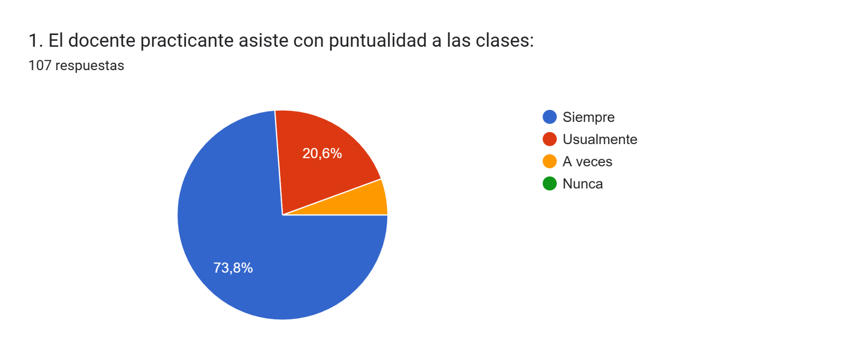

* **INTERPRETACIÓN**

Al interpretar el gráfico circular que muestra los resultados de la encuesta sobre mi puntualidad en la asistencia a clases, observo que la mayoría de los 107 estudiantes encuestados, específicamente un 73.8%, indicaron que siempre asisto con puntualidad. Este dato refleja una percepción mayoritariamente positiva de mi desempeño en este aspecto. Sin embargo, un 20.6% de los estudiantes respondió que usualmente asisto a tiempo, lo que sugiere que, aunque mi puntualidad es generalmente buena, hay espacio para mejorar la consistencia. Las categorías "a veces" y "nunca" también están presentes en el gráfico, aunque sin valores numéricos visibles, lo que indica que son opciones minoritarias. En conclusión, mi puntualidad es vista como una de mis fortalezas, pero debo seguir trabajando en este aspecto para asegurar que todos los estudiantes perciban una asistencia puntual constante.

* **GRÁFICO**

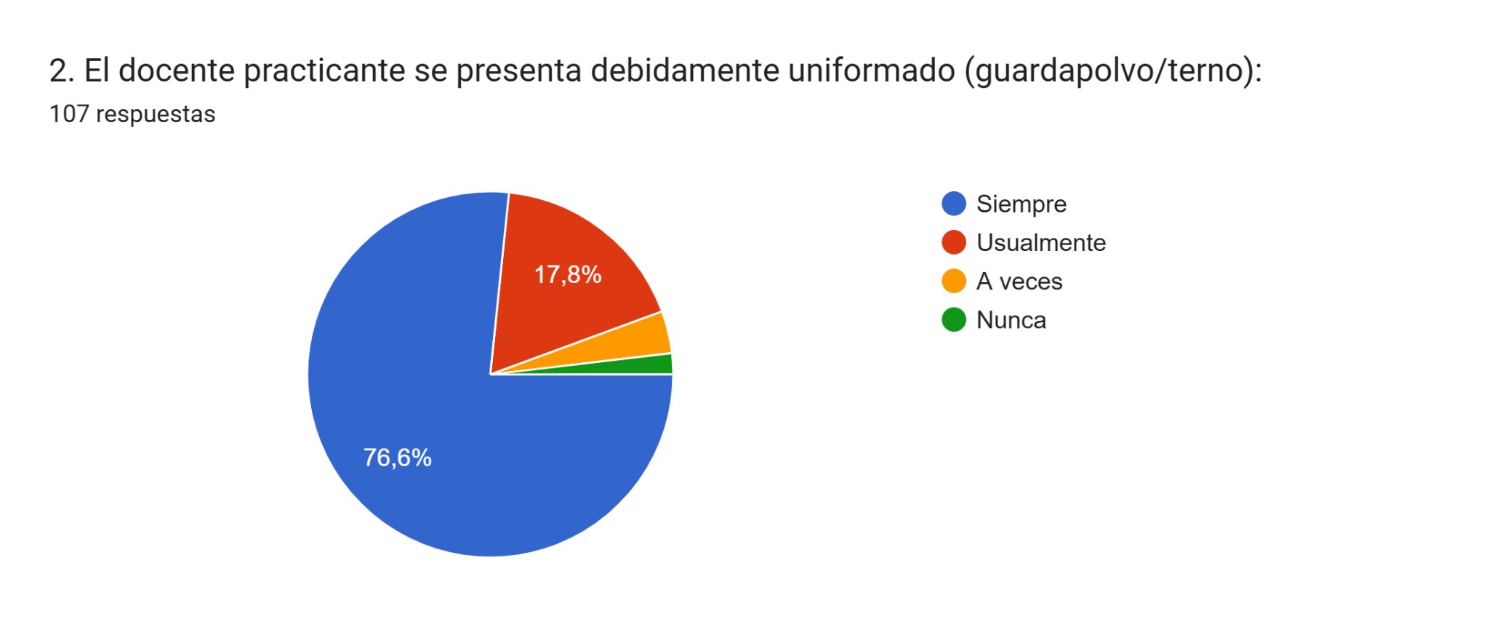

* **INTERPRETACIÓN**

Al analizar el gráfico circular que presenta los resultados de la encuesta sobre mi presentación personal, uniformada adecuadamente (guardapolvo/terno), puedo observar que un 76.6% de los 107 estudiantes encuestados indicaron que "siempre" me presento de manera adecuada. Este resultado refleja una percepción predominantemente positiva en cuanto a mi apariencia profesional. Sin embargo, un 17.8% de los estudiantes respondió que "usualmente" me presento correctamente, lo que sugiere que, aunque generalmente cumplo con las expectativas, hay oportunidades para mejorar la consistencia en este aspecto. Las categorías "a veces" y "nunca" también están presentes en el gráfico, aunque con valores mínimos, lo que indica que son opciones minoritarias. En resumen, mi presentación personal es percibida como adecuada por la mayoría, pero debo seguir esforzándome para asegurar una percepción unánime de profesionalismo en mi apariencia.

* **GRÁFICO**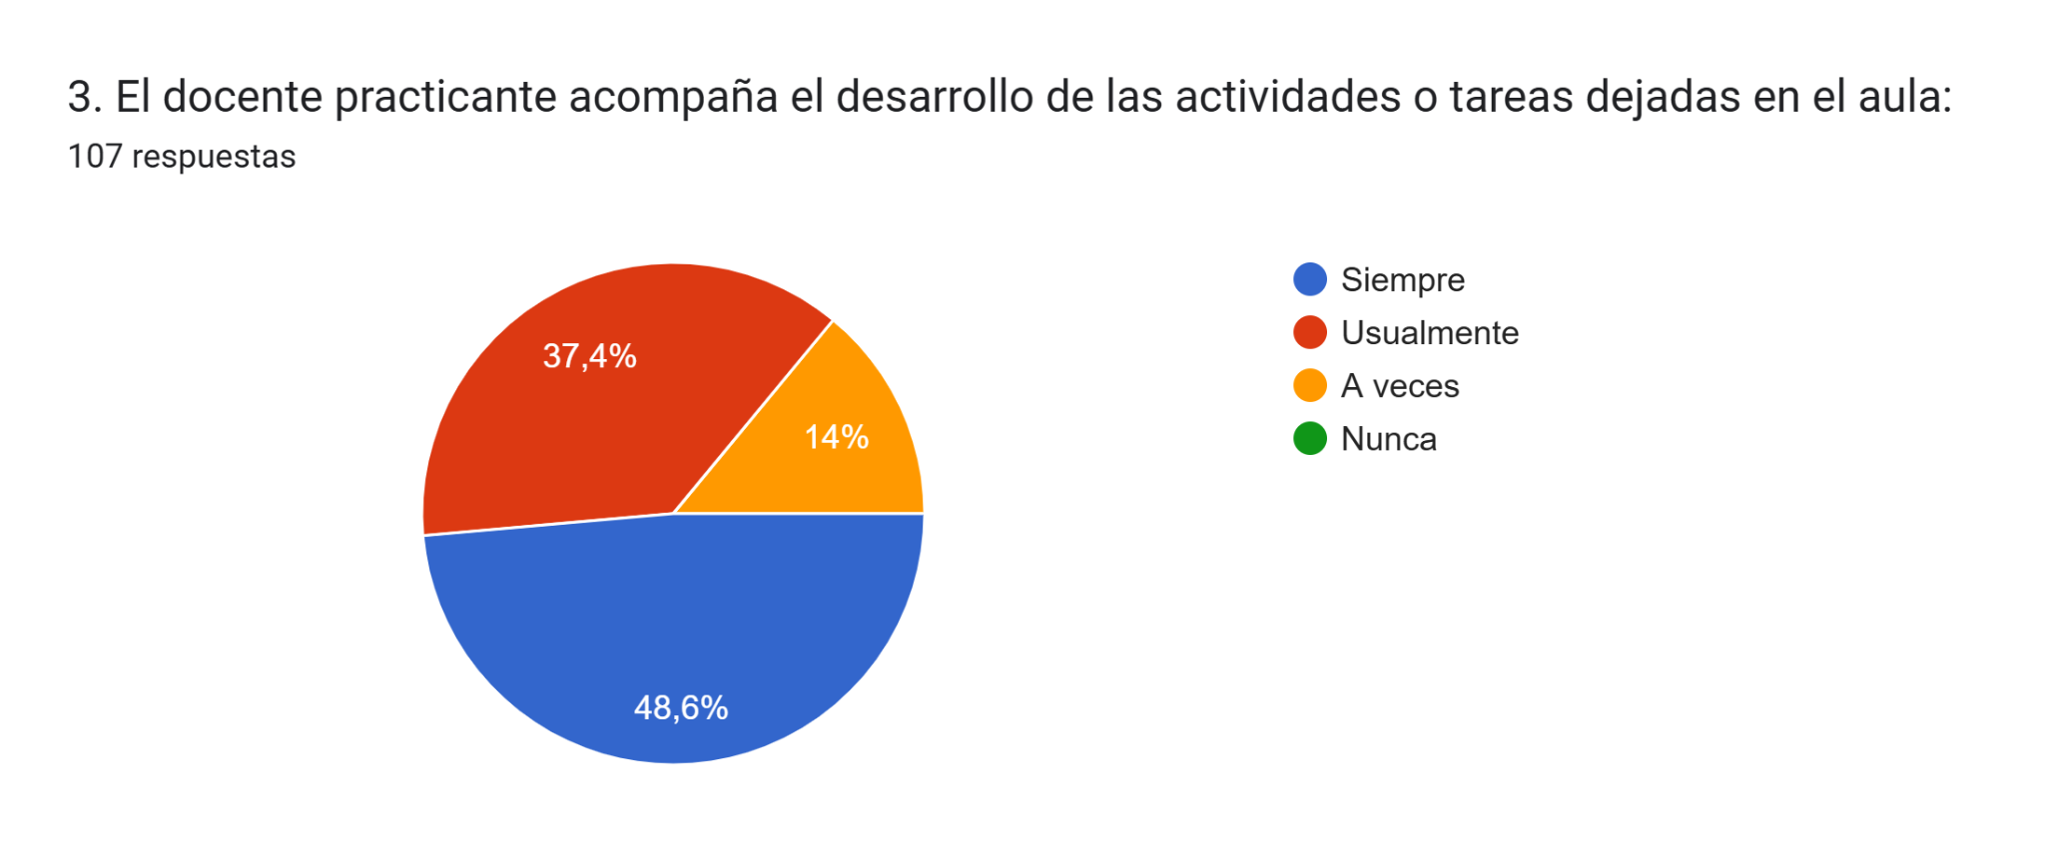
* **INTERPRETACIÓN**
* Al examinar el gráfico circular que detalla los resultados de la encuesta sobre mi acompañamiento en el desarrollo de las actividades o tareas dejadas en el aula, puedo ver que un 48.6% de los 107 estudiantes encuestados indicaron que "siempre" acompaño estas actividades. Este resultado muestra que casi la mitad de los estudiantes perciben un apoyo constante por mi parte. Un 37.4% de los estudiantes respondió que "usualmente" brindo acompañamiento, lo que sugiere que, aunque hay un buen nivel de apoyo, existe la necesidad de incrementar su frecuencia. Además, un 14% de los estudiantes indicó que solo "a veces" reciben este acompañamiento, mientras que la categoría "nunca" no está visible en el gráfico, lo que sugiere que es una opción minoritaria o inexistente. En conclusión, aunque hay una percepción positiva en cuanto al acompañamiento que brindo, es importante trabajar en aumentar la regularidad y consistencia de este apoyo para asegurar que todos los estudiantes se sientan adecuadamente asistidos en sus tareas y actividades.
* **GRÁFICO**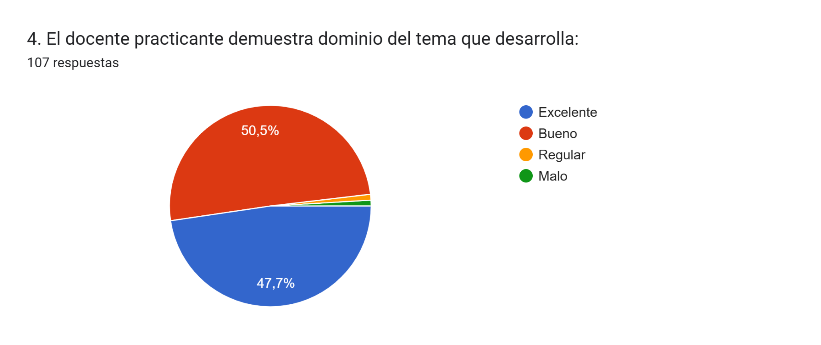
* **INTERPRETACIÓN**

Al revisar el gráfico circular que muestra los resultados de la encuesta sobre mi dominio del tema que desarrollo en clase, observo que un 47.7% de los 107 estudiantes encuestados considera que mi dominio es "excelente". Este resultado es muy alentador, ya que indica que casi la mitad de los estudiantes perciben un alto nivel de competencia en mi manejo del contenido. Además, un 50.5% de los estudiantes calificó mi dominio del tema como "bueno", lo que sugiere que la mayoría de los estudiantes tiene una percepción positiva de mi conocimiento y capacidad para enseñar el material. Las categorías "regular" y "malo" están presentes en el gráfico, aunque con valores mínimos, lo que indica que son opciones minoritarias. En conclusión, aunque la percepción general es positiva, siempre hay espacio para mejorar y asegurar que todos los estudiantes perciban un dominio excelente del tema.

* **GRÁFICO**

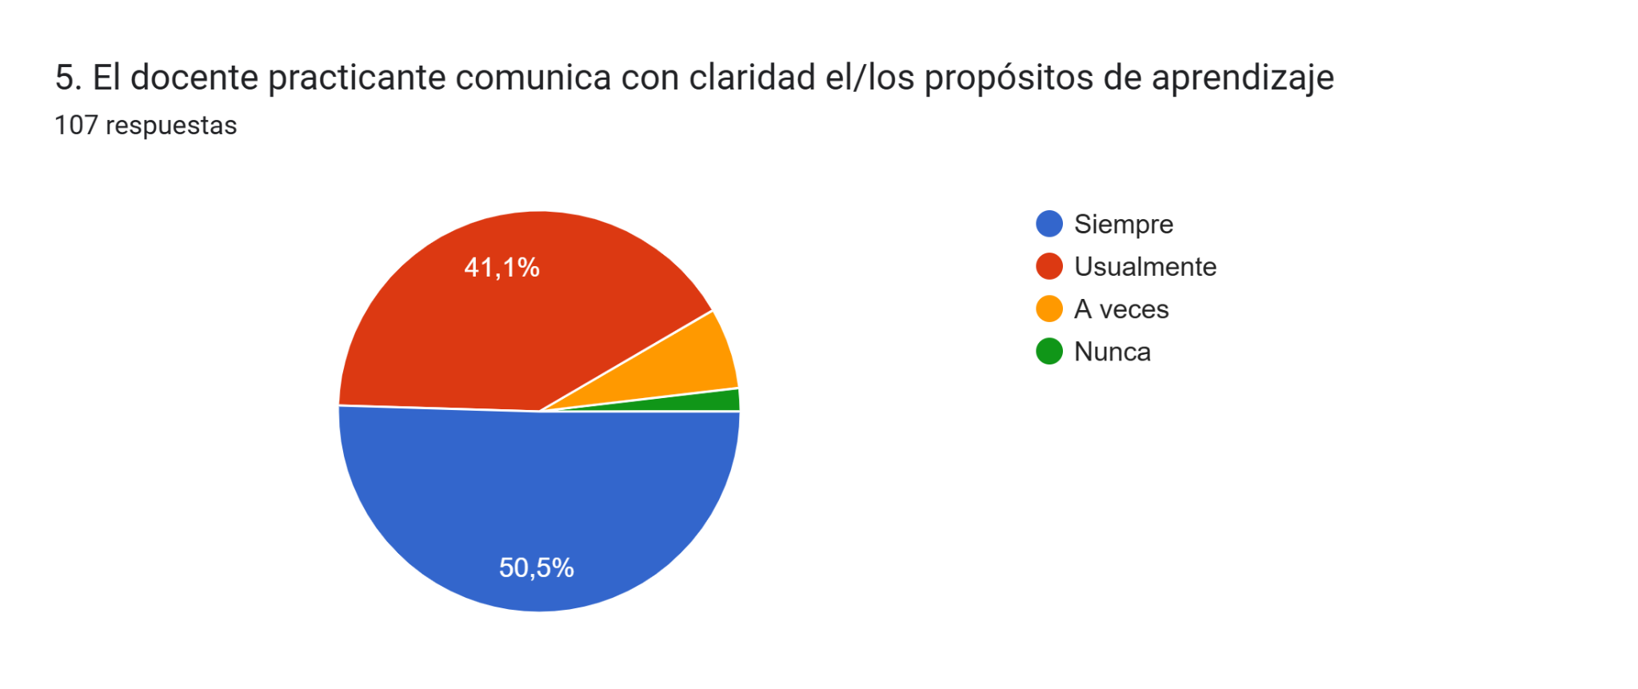

* **INTERPRETACIÓN**

Al evaluar el gráfico circular que presenta los resultados de la encuesta sobre mi claridad al comunicar los propósitos de aprendizaje, puedo observar que un 50.5% de los 107 estudiantes encuestados indicó que "siempre" comunico con claridad estos propósitos. Este resultado es muy positivo, ya que muestra que la mitad de los estudiantes percibe una comunicación efectiva por mi parte. Un 41.1% de los estudiantes respondió que "usualmente" comunico los propósitos de aprendizaje de manera clara, lo que sugiere que, aunque hay una buena percepción general, existe la oportunidad de mejorar la consistencia en este aspecto. Las categorías "a veces" y "nunca" están presentes en el gráfico, aunque con valores mínimos, lo que indica que son opciones minoritarias. En resumen, aunque la mayoría de los estudiantes percibe una comunicación clara, es importante seguir trabajando para asegurar que todos los estudiantes comprendan consistentemente los propósitos de aprendizaje.

* **GRÁFICO**

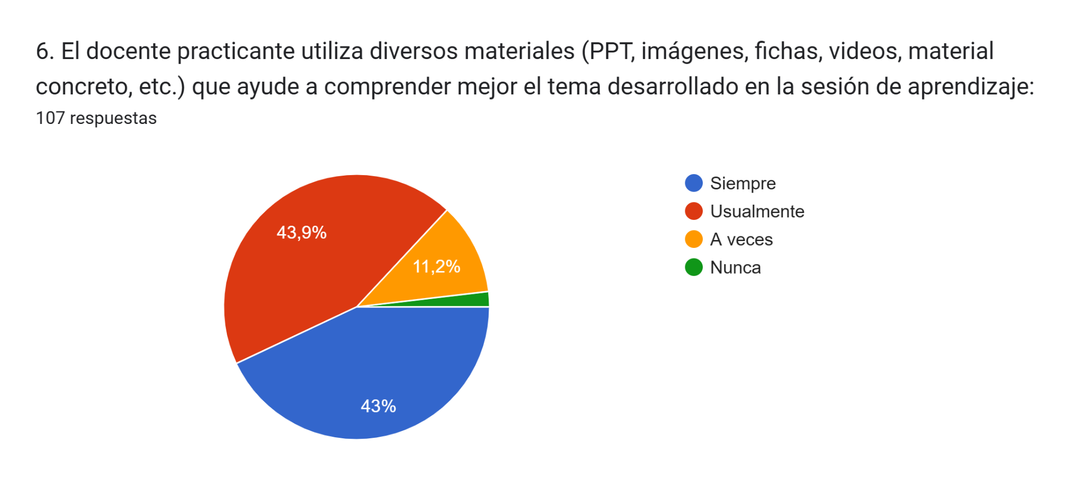

* **INTERPRETACIÓN**

Al analizar el gráfico circular que muestra los resultados de la encuesta sobre mi uso de diversos materiales (como PPT, imágenes, videos, material concreto, etc.) para ayudar a comprender mejor los temas desarrollados en las sesiones de aprendizaje, observo que un 43% de los 107 estudiantes encuestados indicó que "siempre" utilizo estos materiales. Este resultado es positivo, ya que muestra que una parte significativa de los estudiantes percibe un uso constante de recursos didácticos por mi parte. Un 43.9% de los estudiantes respondió que "usualmente" utilizo diversos materiales, lo que sugiere que, aunque hay una buena percepción general, existe la oportunidad de incrementar la frecuencia de uso de estos recursos. Además, un 11.2% de los estudiantes indicó que solo "a veces" utilizo estos materiales, mientras que la categoría "nunca" tiene un valor mínimo. En conclusión, aunque la percepción general es positiva, es importante seguir trabajando para asegurar que todos los estudiantes perciban un uso constante y efectivo de diversos materiales didácticos en las sesiones de aprendizaje.

**GRÁFICO**

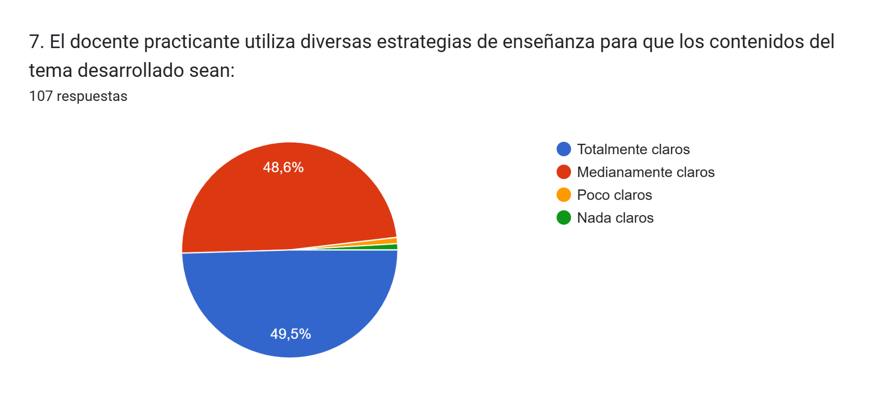

* **INTERPRETACIÓN**

Al examinar el gráfico circular que presenta los resultados de la encuesta sobre mi utilización de diversas estrategias de enseñanza para que los contenidos del tema desarrollado sean claros, observo que un 49.5% de los 107 estudiantes encuestados indicó que los contenidos son "totalmente claros". Este resultado es muy positivo, ya que muestra que casi la mitad de los estudiantes percibe una alta claridad en los temas enseñados. Un 48.6% de los estudiantes respondió que los contenidos son "medianamente claros", lo que sugiere que, aunque hay una buena percepción general, existe la oportunidad de mejorar la efectividad de las estrategias de enseñanza. Las categorías "poco claros" y "nada claros" están presentes en el gráfico, aunque con valores mínimos, lo que indica que son opciones minoritarias. En conclusión, aunque la mayoría de los estudiantes percibe claridad en los contenidos, es importante seguir trabajando para asegurar que todos los estudiantes comprendan los temas de manera totalmente clara.

* **GRÁFICO**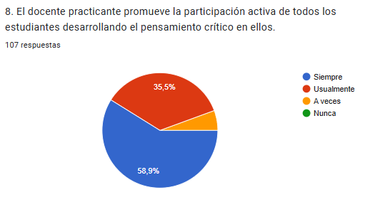
* **INTERPRETACIÓN**

Al revisar el gráfico circular que muestra los resultados de la encuesta sobre mi promoción de la participación activa y el pensamiento crítico en los estudiantes, puedo observar que un 58.9% de los 107 estudiantes encuestados indicó que "siempre" promuevo estos aspectos. Este resultado es muy alentador, ya que muestra que la mayoría de los estudiantes percibe un esfuerzo constante por mi parte para fomentar su participación y pensamiento crítico. Un 35.5% de los estudiantes respondió que "usualmente" promuevo la participación activa y el pensamiento crítico, lo que sugiere que, aunque hay una buena percepción general, existe la oportunidad de mejorar la consistencia en este aspecto. Las categorías "a veces" y "nunca" están presentes en el gráfico, aunque con valores mínimos, lo que indica que son opciones minoritarias. En conclusión, aunque la mayoría de los estudiantes percibe un esfuerzo por promover la participación activa y el pensamiento crítico, es importante seguir trabajando para asegurar que todos los estudiantes se sientan constantemente motivados y desafiados a participar y pensar críticamente.

* **GRÁFICO**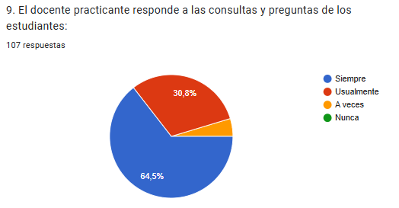
* **INTERPRETACIÓN**

Al analizar el gráfico circular que muestra los resultados de la encuesta sobre mi capacidad para responder a las consultas y preguntas de los estudiantes, observo que un 64.5% de los 107 estudiantes encuestados indicó que "siempre" respondo a sus consultas. Este resultado es muy positivo, ya que muestra que la mayoría de los estudiantes percibe una disponibilidad constante por mi parte para aclarar sus dudas. Un 30.8% de los estudiantes respondió que "usualmente" respondo a sus preguntas, lo que sugiere que, aunque hay una buena percepción general, existe la oportunidad de mejorar la consistencia en este aspecto. Las categorías "a veces" y "nunca" están presentes en el gráfico, aunque con valores mínimos, lo que indica que son opciones minoritarias. En conclusión, aunque la mayoría de los estudiantes percibe una buena disposición para responder a sus consultas, es importante seguir trabajando para asegurar que todos los estudiantes sientan que sus preguntas son siempre atendidas.

* **GRÁFICO**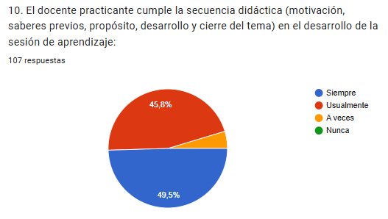
* **INTERPRETACIÓN**

Al examinar el gráfico circular que presenta los resultados de la encuesta sobre mi cumplimiento de la secuencia didáctica, que incluye la motivación, saberes previos, propósito, desarrollo y cierre del tema en el desarrollo de la sesión de aprendizaje, observo que un 49.5% de los 107 estudiantes encuestados indicó que "siempre" cumplo con esta secuencia. Este resultado es muy positivo, ya que muestra que casi la mitad de los estudiantes percibe un cumplimiento constante de la estructura didáctica por mi parte. Un 45.8% de los estudiantes respondió que "usualmente" cumplo con la secuencia didáctica, lo que sugiere que, aunque hay una buena percepción general, existe la oportunidad de mejorar la consistencia en este aspecto. Las categorías "a veces" y "nunca" están presentes en el gráfico, aunque con valores mínimos, lo que indica que son opciones minoritarias. En conclusión, aunque la mayoría de los estudiantes percibe un cumplimiento adecuado de la secuencia didáctica, es importante seguir trabajando para asegurar que todos los estudiantes experimenten una estructura de aprendizaje clara y consistente en cada sesión.

**GRÁFICO**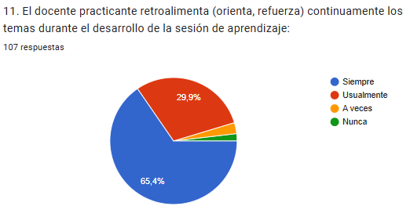

* **INTERPRETACIÓN**

Al analizar el gráfico circular que muestra los resultados de la encuesta sobre mi capacidad para retroalimentar y reforzar continuamente los temas durante el desarrollo de la sesión de aprendizaje, observo que un 65.4% de los 107 estudiantes encuestados indicó que "siempre" realizo esta retroalimentación. Este resultado es muy positivo, ya que muestra que la mayoría de los estudiantes percibe un esfuerzo constante por mi parte para reforzar y aclarar los temas tratados. Un 29.9% de los estudiantes respondió que "usualmente" retroalimento y refuerzo los temas, lo que sugiere que, aunque hay una buena percepción general, existe la oportunidad de mejorar la consistencia en este aspecto. Las categorías "a veces" y "nunca" están presentes en el gráfico, aunque con valores mínimos, lo que indica que son opciones minoritarias. En conclusión, aunque la mayoría de los estudiantes percibe una retroalimentación constante, es importante seguir trabajando para asegurar que todos los estudiantes reciban un refuerzo continuo y efectivo de los temas tratados en clase.

**GRÁFICO**

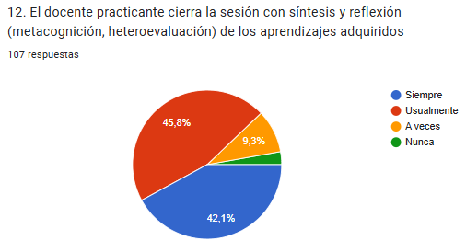

* **INTERPRETACIÓN**

Al revisar el gráfico circular que presenta los resultados de la encuesta sobre mi capacidad para cerrar la sesión con síntesis y reflexión, incluyendo metacognición y heteroevaluación de los aprendizajes adquiridos, observo que un 42.1% de los 107 estudiantes encuestados indicó que "siempre" cierro la sesión de esta manera. Este resultado es positivo, ya que muestra que una parte significativa de los estudiantes percibe un cierre efectivo de las sesiones por mi parte. Un 45.8% de los estudiantes respondió que "usualmente" cierro la sesión con síntesis y reflexión, lo que sugiere que, aunque hay una buena percepción general, existe la oportunidad de mejorar la consistencia en este aspecto. Además, un 9.3% de los estudiantes indicó que solo "a veces" cierro la sesión de esta manera, mientras que la categoría "nunca" tiene un valor mínimo. En conclusión, aunque la percepción general es positiva, es importante seguir trabajando para asegurar que todos los estudiantes experimenten un cierre de sesión efectivo y reflexivo de manera constante.

**GRÁFICO**

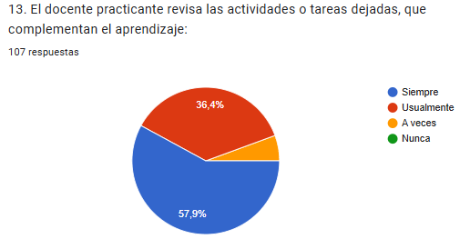

* **INTERPRETACIÓN**

Al analizar el gráfico circular que muestra los resultados de la encuesta sobre mi práctica de revisar las actividades o tareas dejadas para complementar el aprendizaje, observo que un 57.9% de los 107 estudiantes encuestados indicó que "siempre" reviso estas actividades. Este resultado es muy positivo, ya que muestra que la mayoría de los estudiantes percibe un seguimiento constante por mi parte en las tareas asignadas. Un 36.4% de los estudiantes respondió que "usualmente" reviso las actividades, lo que sugiere que, aunque hay una buena percepción general, existe la oportunidad de mejorar la consistencia en este aspecto. Las categorías "a veces" y "nunca" están presentes en el gráfico, aunque con valores mínimos, lo que indica que son opciones minoritarias. En conclusión, aunque la mayoría de los estudiantes percibe una revisión constante de las actividades, es importante seguir trabajando para asegurar que todos los estudiantes sientan que sus tareas son revisadas y valoradas de manera consistente.

**GRÁFICO**

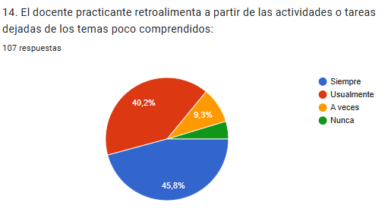

* **INTERPRETACIÓN**

Al examinar el gráfico circular que presenta los resultados de la encuesta sobre mi práctica de retroalimentar a partir de las actividades o tareas dejadas de los temas poco comprendidos, observo que un 45.8% de los 107 estudiantes encuestados indicó que "siempre" realizo esta retroalimentación. Este resultado es positivo, ya que muestra que una parte significativa de los estudiantes percibe un esfuerzo constante por mi parte para aclarar los temas menos comprendidos. Un 40.2% de los estudiantes respondió que "usualmente" retroalimento a partir de las actividades, lo que sugiere que, aunque hay una buena percepción general, existe la oportunidad de mejorar la consistencia en este aspecto. Además, un 9.3% de los estudiantes indicó que solo "a veces" reciben esta retroalimentación, mientras que la categoría "nunca" tiene un valor mínimo. En conclusión, aunque la percepción general es positiva, es importante seguir trabajando para asegurar que todos los estudiantes reciban una retroalimentación constante y efectiva sobre los temas que les resultan más difíciles.

**GRÁFICO**

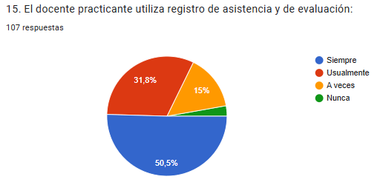

* **INTERPRETACIÓN**

Al analizar el gráfico circular que muestra los resultados de la encuesta sobre mi utilización de registros de asistencia y evaluación, observo que un 50.5% de los 107 estudiantes encuestados indicó que "siempre" utilizo estos registros. Este resultado es positivo, ya que muestra que la mitad de los estudiantes percibe un uso constante de estos instrumentos por mi parte. Un 31.8% de los estudiantes respondió que "usualmente" utilizo registros de asistencia y evaluación, lo que sugiere que, aunque hay una buena percepción general, existe la oportunidad de mejorar la consistencia en este aspecto. Además, un 15% de los estudiantes indicó que solo "a veces" utilizo estos registros, mientras que la categoría "nunca" tiene un valor mínimo. En conclusión, aunque la percepción general es positiva, es importante seguir trabajando para asegurar que todos los estudiantes perciban un uso constante y efectivo de los registros de asistencia y evaluación.

**GRÁFICO**

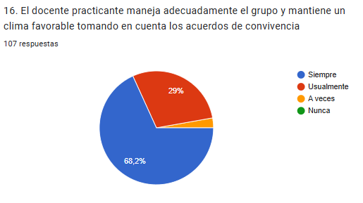

* **INTERPRETACIÓN**

Al revisar el gráfico circular que presenta los resultados de la encuesta sobre mi manejo adecuado del grupo y mantenimiento de un clima favorable, tomando en cuenta los acuerdos de convivencia, observo que un 68.2% de los 107 estudiantes encuestados indicó que "siempre" manejo adecuadamente el grupo y mantengo un clima favorable. Este resultado es muy positivo, ya que muestra que la mayoría de los estudiantes percibe un ambiente de aprendizaje armonioso y bien gestionado por mi parte. Un 29% de los estudiantes respondió que "usualmente" manejo adecuadamente el grupo y mantengo un clima favorable, lo que sugiere que, aunque hay una buena percepción general, existe la oportunidad de mejorar la consistencia en este aspecto. Las categorías "a veces" y "nunca" están presentes en el gráfico, aunque con valores mínimos, lo que indica que son opciones minoritarias. En conclusión, aunque la mayoría de los estudiantes percibe un manejo adecuado del grupo y un clima favorable, es importante seguir trabajando para asegurar que todos los estudiantes experimenten un ambiente de aprendizaje positivo y consistente.

**GRÁFICO**

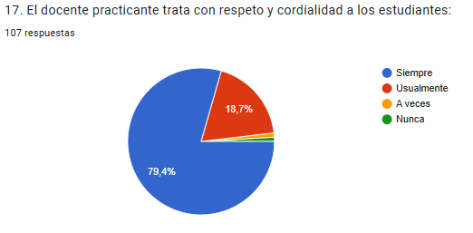

* **INTERPRETACIÓN**

Al analizar el gráfico circular que muestra los resultados de la encuesta sobre mi trato con respeto y cordialidad hacia los estudiantes, observo que un 79.4% de los 107 estudiantes encuestados indicó que "siempre" los trato con respeto y cordialidad. Este resultado es muy positivo, ya que muestra que la gran mayoría de los estudiantes percibe un ambiente de respeto y amabilidad en mi interacción con ellos. Un 18.7% de los estudiantes respondió que "usualmente" los trato con respeto y cordialidad, lo que sugiere que, aunque hay una buena percepción general, existe la oportunidad de mejorar la consistencia en este aspecto. Las categorías "a veces" y "nunca" están presentes en el gráfico, aunque con valores mínimos, lo que indica que son opciones minoritarias. En conclusión, aunque la mayoría de los estudiantes percibe un trato respetuoso y cordial, es importante seguir trabajando para asegurar que todos los estudiantes experimenten un ambiente de respeto y amabilidad de manera constante.

**GRÁFICO**

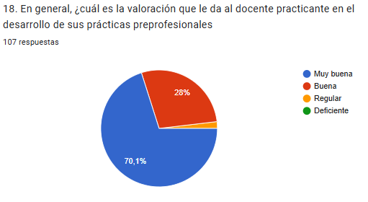

* **INTERPRETACIÓN**

El gráfico muestra que, de un total de 107 respuestas, el 70,1% considera que el desempeño del docente practicante en sus prácticas preprofesionales fue muy bueno, mientras que un 28% lo califica como bueno y solo un porcentaje mínimo lo percibe como regular, sin registrarse valoraciones deficientes. Esta distribución evidencia una valoración mayoritariamente positiva, lo cual refleja una adecuada preparación, compromiso y desempeño pedagógico durante las prácticas. A partir de estos resultados, puedo inferir que el proceso formativo ha sido efectivo y bien recibido, aunque también se identifican pequeños márgenes de mejora que deben ser considerados para seguir fortaleciendo la calidad de la experiencia docente.

1. **ANÁLISIS REFLEXIVO DE LAS DEBILIDADES OBSERVADAS EN LA ENCUESTA APLICADA**

|  |  |  |
| --- | --- | --- |
| **Ítem** | **Debilidades** | **Análisis reflexivo** |
| 1. El docente practicante asiste con puntualidad a las clases | En ocasiones no se respeta estrictamente el horario establecido. | Se requiere fortalecer el compromiso con la puntualidad, entendida como una manifestación del profesionalismo docente. Cumplir el horario refuerza la confianza de los estudiantes y la organización institucional. |
| 2. ¿El docente demuestra preparación en los temas que enseña? | Preparación teórica adecuada pero limitada en recursos complementarios. | Es necesario profundizar la planificación, incorporando materiales y estrategias innovadoras que enriquezcan el tratamiento de los contenidos. |
| 3. El docente practicante acompaña el desarrollo de las actividades o tareas dejadas en el aula | Dudas en algunos contenidos específicos. | Se debe reforzar el dominio de los temas con mayor énfasis en contenidos clave, lo cual permitirá responder con seguridad y claridad a los estudiantes. |
| 4. El docente practicante demuestra dominio del tema que desarrolla | Participación pasiva o escasa de algunos estudiantes. | Es importante diversificar las estrategias para lograr una participación más activa e inclusiva. Fomentar un ambiente donde cada voz cuente es esencial. |
| 5. El docente practicante comunica con claridad el/los propósitos de aprendizaje | Uso limitado de recursos innovadores o tecnológicos. | El uso de herramientas digitales y materiales diversos debe potenciarse para mejorar la comprensión y el interés de los estudiantes. |
| 6. El docente practicante utiliza diversos materiales (PPT, imágenes, fichas, videos, material concreto, etc.) que ayude a comprender mejor el tema desarrollado en la sesión de aprendizaje | Falta de variedad metodológica en algunas sesiones. | Es prioritario aplicar estrategias activas que permitan un aprendizaje significativo y contextualizado, ajustado al nivel de los estudiantes. |
| 7. El docente practicante utiliza diversas estrategias de enseñanza para que los contenidos del tema desarrollado | Dificultad para manejar algunos comportamientos disruptivos. | Se recomienda fortalecer el liderazgo pedagógico y el manejo asertivo de la disciplina, manteniendo un clima favorable para el aprendizaje. |
| 8. El docente practicante promueve la participación activa de todos los estudiantes desarrollando el pensamiento crítico en ellos. | Algunas sesiones presentan desorganización temporal. | Se requiere una mejor distribución del tiempo didáctico para asegurar el logro de todos los objetivos de la sesión. |
| 9. El docente practicante responde a las consultas y preguntas de los estudiantes | Evaluación poco diversificada o poco evidente. | La evaluación debe ser permanente, retroalimentadora y alineada con los aprendizajes esperados, permitiendo el seguimiento individual. |
| 10. El docente practicante cumple la secuencia didáctica (motivación, saberes previos, propósito, desarrollo y cierre del tema) en el desarrollo de la sesión de aprendizaje | No se observan debilidades significativas. | El trato respetuoso es una fortaleza, que debe mantenerse y ser modelo constante de convivencia en el aula. |
| 11. El docente practicante retroalimenta (orienta, refuerza) continuamente los temas durante el desarrollo de la sesión de aprendizaje | En algunos casos, comunicación limitada fuera del desarrollo de contenidos. | Se debe fortalecer el vínculo comunicativo más allá de lo académico, promoviendo cercanía, empatía y escucha activa. |
| 12. El docente practicante cierra la sesión con síntesis y reflexión (metacognición, heteroevaluación) de los aprendizajes adquiridos | Falta de actividades grupales planificadas con claridad. | Promover el trabajo en equipo con objetivos definidos mejora la cooperación, la inclusión y el aprendizaje entre pares. |
| 13. El docente practicante revisa las actividades o tareas dejadas, que complementan el aprendizaje | Actividades con enfoque tradicional, con escaso estímulo a la reflexión. | Se sugiere integrar metodologías que promuevan análisis, argumentación y toma de decisiones para desarrollar el pensamiento crítico. |
| 14. El docente practicante retroalimenta a partir de las actividades o tareas dejadas de los temas poco comprendidos | Poca personalización en algunos casos. | Es necesario reconocer y atender la diversidad del aula, aplicando estrategias diferenciadas según ritmos y estilos de aprendizaje. |
| 15. El docente practicante utiliza registro de asistencia y de evaluación | Uso ocasional de TIC, sin integración pedagógica plena. | Incorporar tecnologías educativas de manera planificada puede mejorar la motivación y fortalecer competencias digitales. |
| 16. El docente practicante maneja adecuadamente el grupo y mantiene un clima favorable tomando en cuenta los acuerdos de convivencia | Participación poco visible en espacios de mejora o innovación. | Se debe fortalecer el interés por la actualización continua, asumiendo la formación como proceso permanente. |
| 17. El docente practicante trata con respeto y cordialidad a los estudiantes | Presencia implícita de valores, pero falta explicitación. | Es fundamental hacer visibles y reflexionar sobre los valores durante las actividades pedagógicas, favoreciendo la formación integral. |
| 18. En general, ¿cuál es la valoración que le da al docente practicante en el desarrollo de sus prácticas preprofesionales | Algunas opiniones reflejan áreas a mejorar. | A pesar de la alta valoración, las observaciones permiten identificar que siempre hay aspectos susceptibles de mejora, especialmente en innovación metodológica y uso de recursos. |

##### ELABORACIÓN DEL PLAN DE MEJORA

**Basado en los resultados de la encuesta aplicada durante las prácticas preprofesionales – 2025-A**

#### ****Situación problemática****

El análisis de la encuesta aplicada a los estudiantes sobre el desempeño del docente practicante ha revelado, en términos generales, una percepción positiva de la labor docente. Sin embargo, se han identificado debilidades específicas en aspectos como el uso de estrategias metodológicas diversificadas, la integración de tecnologías, el manejo del tiempo, la evaluación formativa, la adaptación a las características del grupo, la promoción del pensamiento crítico y del trabajo colaborativo. Estas áreas requieren atención para optimizar la calidad pedagógica de futuras intervenciones docentes.

#### ****Objetivos (de acuerdo a los resultados de la encuesta)****

1. **Fortalecer la planificación y ejecución de estrategias metodológicas activas** que promuevan un aprendizaje significativo, participativo y centrado en el estudiante.
2. **Incorporar tecnologías digitales educativas** de manera efectiva para enriquecer las sesiones de clase.
3. **Optimizar la gestión del tiempo didáctico** dentro de las sesiones de aprendizaje.
4. **Mejorar la evaluación continua y formativa** para brindar retroalimentación efectiva y personalizada.
5. **Adaptar las estrategias pedagógicas a las necesidades, intereses y estilos de aprendizaje** de los estudiantes.
6. **Fomentar el desarrollo del pensamiento crítico y reflexivo** en los estudiantes mediante situaciones problemáticas y debates argumentativos.
7. **Promover el trabajo colaborativo y la interacción entre pares**, como parte de una cultura de aprendizaje cooperativo.
8. **Fortalecer el compromiso con la formación continua e innovación pedagógica.**

#### ****Estrategias y/o actividades (todas las debilidades encontradas)****

|  |  |
| --- | --- |
| **Dimensión** | **Estrategias/Actividades propuestas** |
| **Puntualidad y organización del tiempo** | - Establecer un cronograma riguroso para el inicio y cierre de sesiones. - Cronometrar la duración de cada fase de la sesión (inicio, desarrollo y cierre). - Aplicar técnicas de gestión del tiempo como el “timeboxing” o el “método Pomodoro” adaptado al aula. |
| **Dominio temático y planificación** | - Profundizar el estudio del currículo nacional y los materiales pedagógicos oficiales. - Diseñar sesiones con objetivos claros, secuencia lógica y estrategias activas. - Usar guiones didácticos para asegurar claridad y fluidez. |
| **Estrategias metodológicas diversificadas** | - Incorporar metodologías activas: Aprendizaje Basado en Proyectos, Gamificación, Aula Invertida, etc. - Diseñar actividades prácticas, experimentales y colaborativas. - Utilizar organizadores visuales, mapas mentales y rutinas de pensamiento. |
| **Gestión del aula y disciplina** | - Establecer normas claras de convivencia desde la primera sesión. - Aplicar estrategias de disciplina positiva y resolución de conflictos. - Reforzar comportamientos adecuados con retroalimentación positiva. |
| **Evaluación formativa** | - Implementar rúbricas claras y compartidas con los estudiantes. - Aplicar autoevaluación y coevaluación. - Utilizar portafolios digitales o físicos para el seguimiento del progreso. |
| **Uso de recursos didácticos y TIC** | - Integrar herramientas digitales como Genially, Kahoot, Canva, Quizziz, Merge Cube, entre otros. - Utilizar videos, simuladores, juegos interactivos y realidad aumentada como soporte. - Diseñar recursos multimedia para la exposición de contenidos. |
| **Adaptación a las características del grupo** | - Diagnosticar estilos y ritmos de aprendizaje mediante instrumentos sencillos. - Aplicar estrategias de enseñanza diferenciada y trabajo por niveles. - Incorporar actividades lúdicas, sensoriales y multisensoriales según el perfil del grupo. |
| **Comunicación y trato respetuoso** | - Fomentar un clima de confianza, empatía y diálogo permanente. - Practicar la escucha activa y respetar los tiempos de intervención del estudiante. - Propiciar espacios de tutoría individual y grupal informal. |
| **Trabajo colaborativo y liderazgo entre pares** | - Diseñar actividades en equipos con roles definidos. - Promover proyectos colectivos con metas comunes. - Evaluar tanto el producto como el proceso grupal. |
| **Pensamiento crítico y creativo** | - Plantear situaciones-problema reales para ser resueltas por los estudiantes. - Usar técnicas como el debate, el dilema moral, el análisis de casos o el role playing. - Promover la metacognición mediante preguntas generadoras. |
| **Formación e innovación profesional** | - Participar en talleres, cursos y comunidades de práctica. - Investigar e implementar estrategias didácticas innovadoras. - Realizar autoevaluaciones frecuentes para monitorear el crecimiento docente. |

#### ****Conclusiones (importancia)****

#### La implementación de este plan de mejora representa una oportunidad transformadora para elevar la calidad de la práctica docente desde un enfoque integral y humanista. El análisis detallado de los 18 ítems evidencia que la excelencia educativa no se limita al dominio cognitivo de los contenidos, sino que requiere articular sistemáticamente dimensiones pedagógicas, relacionales y organizativas. La puntualidad, la claridad en la comunicación, el uso estratégico de recursos y la creación de climas emocionales positivos no son elementos aislados, sino eslabones interdependientes de un mismo proceso formativo. Al abordar estas áreas con estrategias estructuradas y actividades concretas, se sientan las bases para una docencia reflexiva que responda a las demandas del siglo XXI: flexible ante la diversidad estudiantil, rigurosa en su planeación y cálida en su dimensión humana. Este ejercicio de autocrítica profesional, lejos de ser un mero requisito administrativo, constituye el corazón de la mejora continua, donde cada debilidad identificada se convierte en un faro que guía el crecimiento pedagógico.

#### ****Recomendaciones****

#### La aplicación sistemática de este plan de mejora requiere un enfoque estratégico que priorice los ítems con mayores debilidades, pero sin descuidar el desarrollo integral de las demás competencias docentes. Para ello, se sugiere iniciar con un diagnóstico detallado que jerarquice las áreas críticas, estableciendo metas semanales y mensuales con indicadores claros. Por ejemplo, si la puntualidad y el acompañamiento en actividades son los puntos más débiles, se pueden diseñar cronogramas específicos con recordatorios digitales y listas de verificación para el monitoreo in situ. Es fundamental que este proceso sea flexible, permitiendo ajustes periódicos basados en la evidencia recogida, y que involucre a todos los actores educativos, desde los estudiantes hasta los docentes acompañantes, para garantizar una mejora sostenible y contextualizada.

#### La documentación reflexiva de cada intervención es un pilar para medir el impacto real del plan. Este registro no debe limitarse a una descripción de actividades, sino que debe incluir análisis profundos sobre su efectividad, apoyados en evidencias tangibles como fotografías de materiales utilizados, grabaciones de clases modelo, muestras de trabajos estudiantiles antes y después de las intervenciones, y testimonios de los estudiantes. Llevar un diario pedagógico digital, donde se relacione cada estrategia implementada con los cambios observados en el engagement o rendimiento académico del grupo, permitirá identificar patrones de éxito y áreas que requieren replanteamiento. Esta práctica, además de ser una herramienta de evaluación, se convertirá en un valioso insumo para futuras investigaciones acción en el ámbito educativo.

#### La retroalimentación continua debe trascender los formatos tradicionales y convertirse en un diálogo permanente con la comunidad educativa. Con los docentes tutores, se recomienda establecer reuniones quincenales estructuradas con pautas de observación focalizadas en los ítems de mejora. Con los estudiantes, pueden implementarse técnicas innovadoras como "focus groups" temáticos mensuales o buzones de sugerencias digitales con preguntas guía. Es crucial que esta retroalimentación no solo se reciba, sino que se socialice y discuta en equipos de trabajo, demostrando a los estudiantes que sus opiniones son valoradas y traducidas en acciones concretas. Este círculo virtuoso de escucha-actuación-evaluación fortalece la confianza y el sentido de pertenencia al proceso educativo.

#### La formación continua debe abordarse con una mirada multidimensional, combinando el dominio de metodologías activas (como el aprendizaje basado en proyectos o la clase invertida) con el desarrollo de competencias digitales avanzadas. Más allá de asistir a capacitaciones, se sugiere crear una red de aprendizaje profesional con otros docentes en formación, donde se compartan recursos, se analicen casos pedagógicos complejos y se experimenten herramientas tecnológicas emergentes. Participar en webinars internacionales o cursos certificados sobre educación inclusiva, gestión emocional del aula o diseño universal de aprendizaje puede enriquecer significativamente el repertorio pedagógico. La clave está en seleccionar formación que responda directamente a las debilidades identificadas y que permita aplicar lo aprendido de inmediato en el contexto real del aula.

#### Cultivar una actitud crítica y autocrítica implica adoptar prácticas metacognitivas constantes que vayan más allá del cumplimiento formal del plan. Esto significa cuestionarse regularmente: ¿Cómo mis prejuicios o hábitos inconscientes pueden estar afectando mi práctica? ¿De qué manera las estructuras institucionales limitan u oportunidades la innovación? ¿Qué voces estudiantiles estoy omitiendo en mi proceso de toma de decisiones? Mantener un portafolio digital abierto, donde se contrasten las autoevaluaciones con las percepciones de estudiantes y colegas, puede revelar discrepancias valiosas para el crecimiento profesional. Esta disposición a la mejora continua debe verse como un rasgo identitario del educador del siglo XXI, donde la excelencia no es un destino sino un camino de aprendizaje permanente, adaptación y reinvención frente a los cambiantes desafíos educativos.

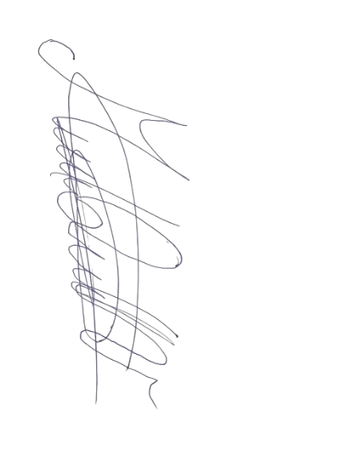La implementación efectiva de estas recomendaciones transformará el plan de mejora de un documento estático a un ecosistema vivo de práctica reflexiva, donde cada acción esté interconectada con el propósito último de garantizar aprendizajes significativos para todos los estudiantes, especialmente aquellos en situaciones de mayor vulnerabilidad educativa.

Arequipa______19_______ de__JUNIO _____del_____2025



FIRMA DEL ESTUDIANTE